BÀI GIỚI THIỆU SÁCH
(THÁNG 02 NĂM 2023)
Tên bài giới thiệu: “Giáo dục kĩ năng sơ cấp cứu tai nạn thương tích trong trường học”

Các em học sinh thân mến!
Trong những năm gần đây, cùng với sự phát triển, tiến bộ mọi mặt về kinh tế- xã hội của đất nước, ngành Y tế Việt Nam cũng phải đối mặt với sự gia tăng đến mức báo động của tình hình tai nạn thương tích. Theo tổ chức Y tế thế giới, trên thế giới hàng năm có ít nhất 5,5 triệu người chết, gần 100 triệu người tàn tật do tai nạn thương tích, ở nhiều nước số người bị tai nạn thương tích phải nhập viện chiếm 10 – 30% tổng số bệnh nhân, thiệt hại ước tính hàng nghìn tỉ đô la Mỹ, chiếm 5-6% tổng thu nhập quốc dân.
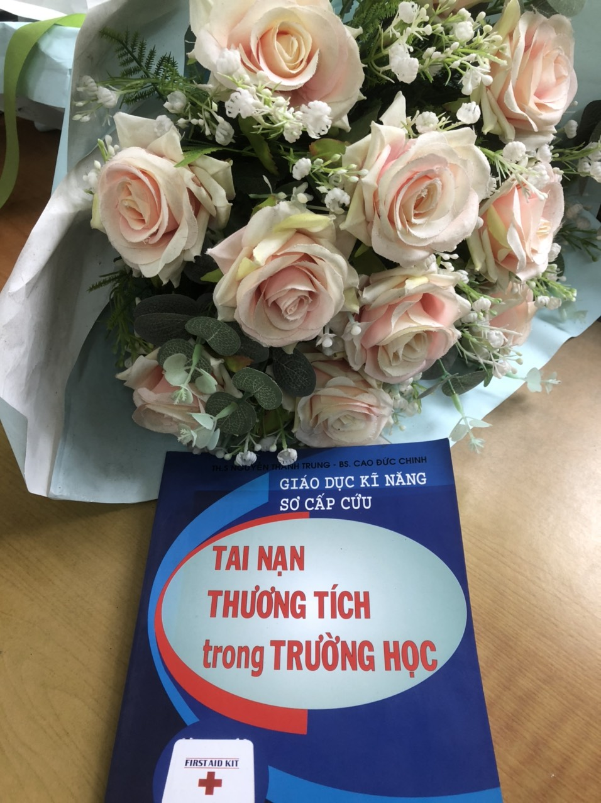
Ở Việt Nam tai nạn thương tích đang dần trở thành một trong những nguyên nhân hàng đầu gây tử vong tại các bệnh viện. Bình quân mỗi ngày có khoảng 30 người chết và 70 người bị thương gây tàn tật suốt đời, trong đó nguyên nhân do tai nạn giao thông đứng hàng đầu. Đối với tai nạn thương tích, khi xảy ra nếu được hỗ trợ, can thiệp đúng, nhanh chóng kịp thời thì sẽ hạn chế được những di chứng nặng nề, những chi phí không đáng có cho người bệnh và xã hội.

Ngành giáo dục Việt Nam cũng đã rất quan tâm đến công tác y tế học đường, quan tâm tới công tác sơ cứu ban đầu trong các trường học, nhưng trên thực tế, y tế học đường hiện nay còn gặp rất nhiều khó khăn, nhiều bệnh, nhiều tai nạn học đường có chiều hướng gia tăng. Vì vậy mà việc chăm sóc, bảo vệ và nâng cao sức khỏe học sinh là nhiệm vụ quan trọng góp phần đảm bảo cho sự phát triển toàn diện về thể chất tinh thần cho thế hệ tương lai của đất nước. Nhằm giúp cho giáo viên và thanh thiếu niên, học sinh trang bị kiến thức về kĩ năng sơ cấp cứu, phòng ngừa tai nạn thương tích trong học đường, các tác giả đã biên soạn cuốn sách “Giáo dục kĩ năng sơ cấp cứu tai nạn thương tích trong trường học”
Cuốn sách được tập hợp tương đối đầy đủ về mặt thực hành các kĩ thuật cấp cứu cơ bản, cần thiết, các bài viết ngắn gọn, súc tích dễ sử dụng . Cuốn sách gồm có 03 phần:
Phần I: Tìm hiểu về tai nạn thương tích và biện pháp phòng ngừa.
Phần II: Mô hình cấp cứu căn bản.
Phần III: Cách sơ cứu một số tai nạn thường gặp.
Tôi hy vọng đây là cuốn sách hữu ích cung cấp cho cán bộ y tế trường học, giáo viên, học sinh và mọi người trong cộng đồng một số kiến thức kĩ năng sơ cấp cứu ban đầu đơn giản, dễ thực hiện đạt hiệu quả cao trong công tác cấp cứu ban đầu. Mời các em đến thư viện của nhà trường để tìm đọc.
Hẹn gặp lại các em trong buổi giới thiệu lần sau!

